# **Jak dołączyć do spotkania za pomocą komputera lub laptopa:**

1. Wejdź na stronę[**www.zoom.us**](https://zoom.us/)
2. Na ciemnej belce, w prawym górnym rogu najedź kursorem na przycisk**Resources,**
3. po jej rozwinięciu wybierz z listy **[Download Zoom Client](https://zoom.us/download" \l "client_4meeting).**
4. Powinna wyświetlić się strona Download Center. Poniżej znajdziemy
5. pozycję **ZOOM CLIENT FOR MEETINGS** - klikamy niebieski przycisk **Download**,
6. Instalujemy program ZOOM.
7. Po zainstalowaniu programu powinno automatycznie pokazać się okno ( jeśli nie, włącz program ), w którym klikamy w przycisk **Join a Meeting**.
8. Ukaże się nam pole **Enter meeting ID**, w które wpisujemy ID spotkania oraz w polu poniżej ID użytkownika (otrzymasz je od WORD w mailu) (User). Po uzupełnieniu pól klikamy **Join**.
9. (Tylko za pierwszym razem) **Kliknij „I Agree”** z warunkami.
10. Brawo! Właśnie dołączyłeś/aś do spotkania. Program poprosi o zezwolenie dołączenia Audio i Video. Prosimy kliknąć **Join with Computer Audio lub Video** w zależności od prośby oraz zaznaczenie okienka: **Automatically join audio...**

# **Jak dołączyć do spotkania za pomocą tableta lub telefonu:**

1. Wejdź w App Store lub Sklep Google Play i pobierz aplikację **ZOOM Cloud Meetings**.
2. Otwórz aplikację ZOOM. Po włączeniu kliknij **Join a Meeting**. W polu Meeting ID wpisz ID spotkania, które otrzymasz od nas oraz podaj swój nr ID,  a następnie kliknij **Join**.
3. Na ekranie pokaże się widok poczekalni. Czekaj aż Administrator WORD Białystok wejdzie na spotkanie i zaakceptuje Twoje połączenie. Po akceptacji naciśnij **Call using Internet Audio**.
4. Upewnij się, że masz włączoną kamerę i mikrofon. W dolnej belce znajdują się ikony mikrofonu i kamery. Obydwie ikony nie powinny być czerwone.
5. Od teraz jesteś uczestnikiem.

# **PROBLEMY Z DŹWIĘKIEM**

Mogą wystąpić problemy z dźwiękiem. Wybrane przyczyny braku dźwięku:

1. Możliwe, że mamy odłączone, wyłączone lub wyciszone głośniki/słuchawki.
2. Nie połączyliśmy Zoom z dźwiękiem systemu. Wówczas w lewym dolnym rogu klikamy na Join Audio.

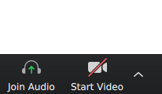

I w otwartym oknie klikamy na Join with Computer Audio.

Można też wcześniej przetestować system audio (Test Speaker and Microphone)

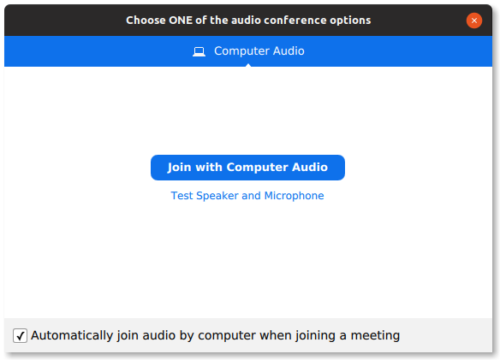

**Na telefonie po kliknięciu Join Audio klikamy jeszcze Call via Device Audio.**